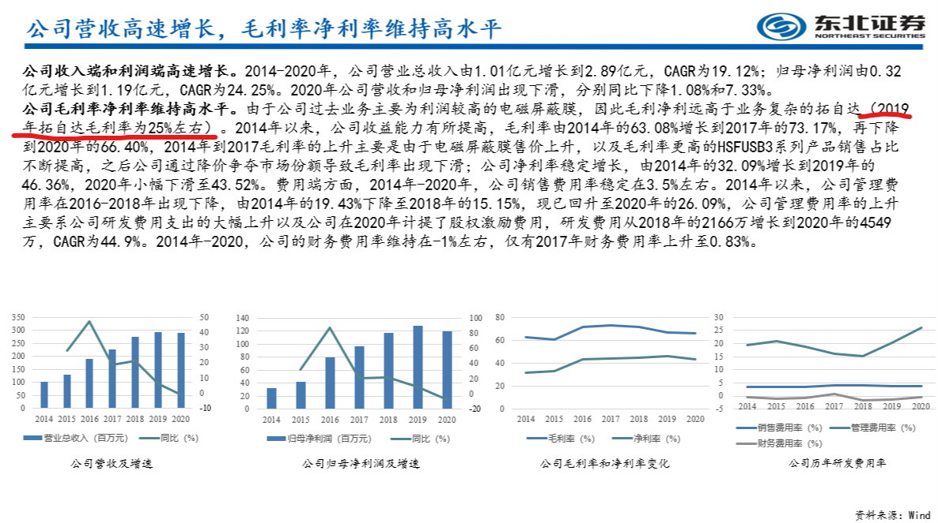

资料来源：<https://mp.weixin.qq.com/s?__biz=MzI4OTI3MjY2Ng==&mid=2247546104&idx=1&sn=ca839c51fbc0985ccf64acd10deef438&chksm=ec33d2cddb445bdb3979fe63b031271fa45938822c6b31ce30ade8ee32b2d36c97d8b25ec7f8&scene=0&xtrack=1#rd>

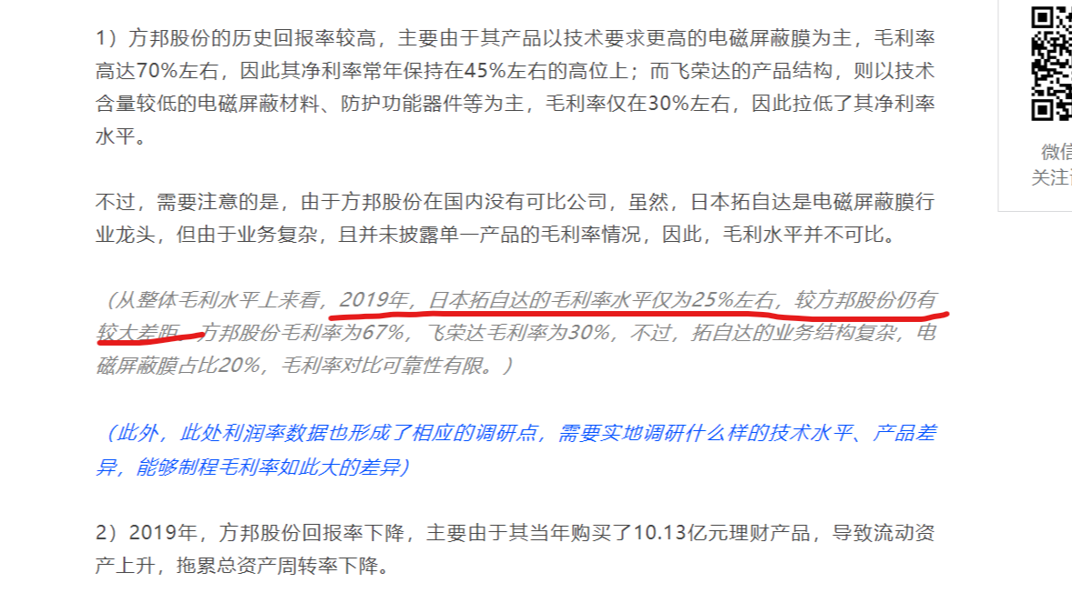

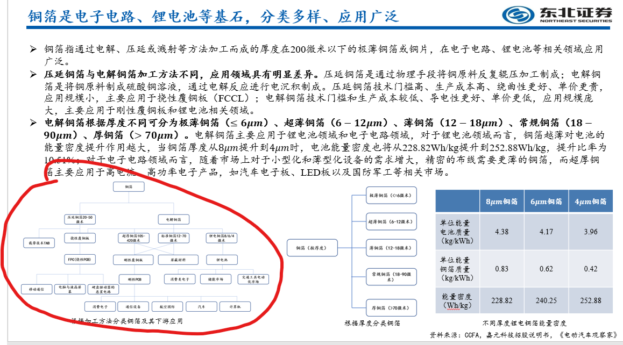

资料来源：<https://mp.weixin.qq.com/s/J_lhcM_GuTFNrpkIYtGX8A>

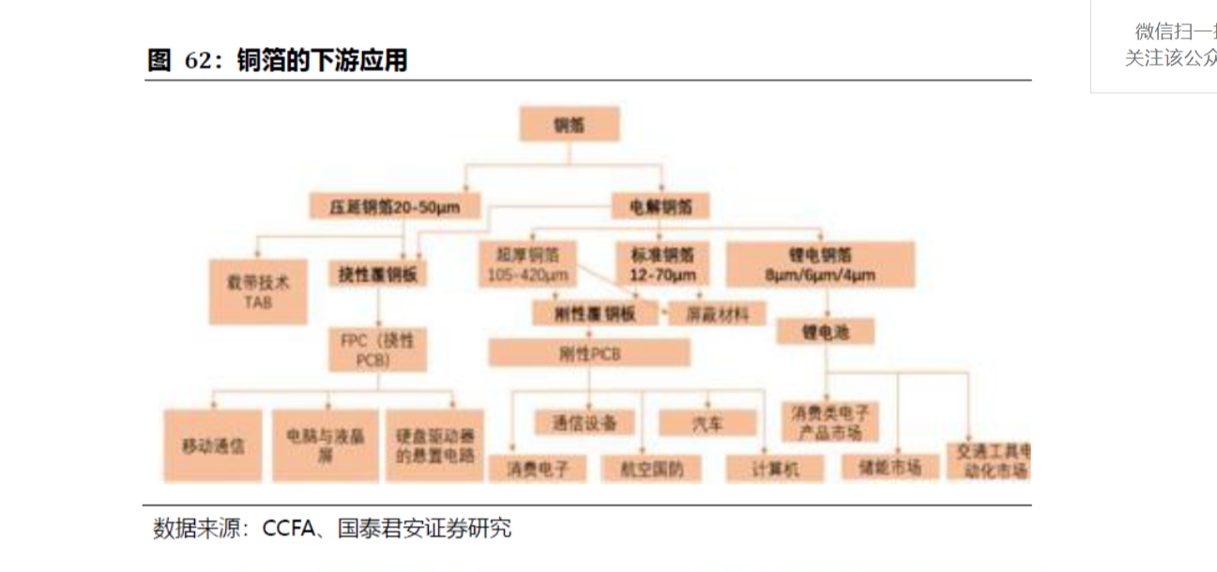

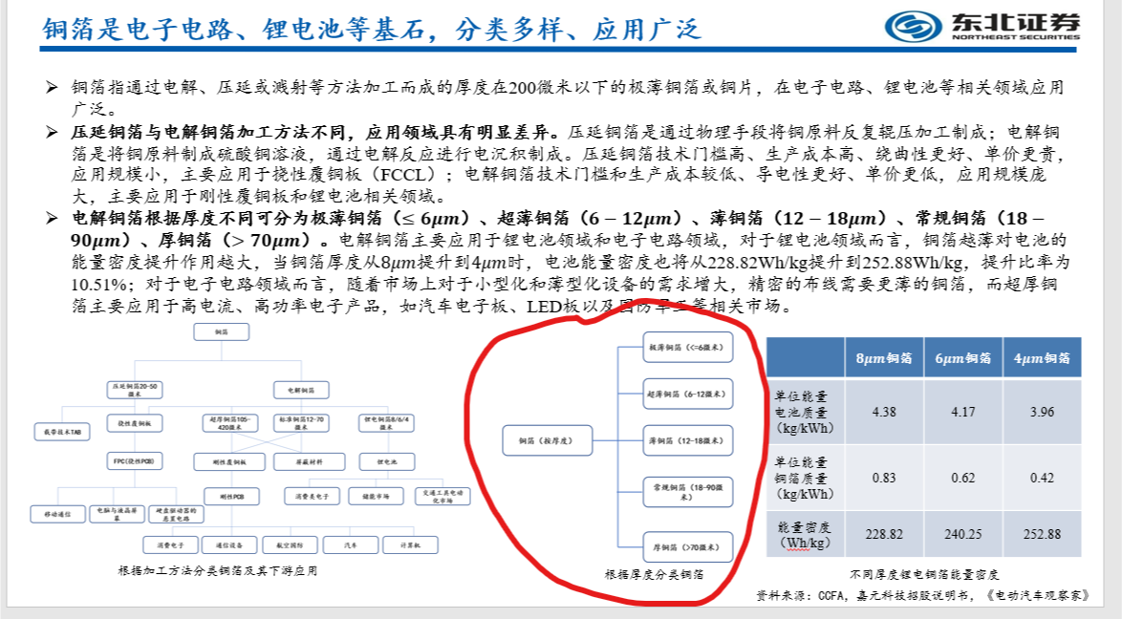

资料来源：嘉元科技招股说明书

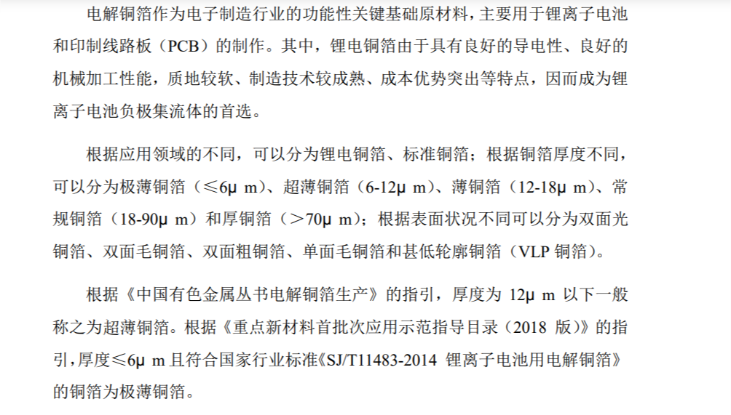

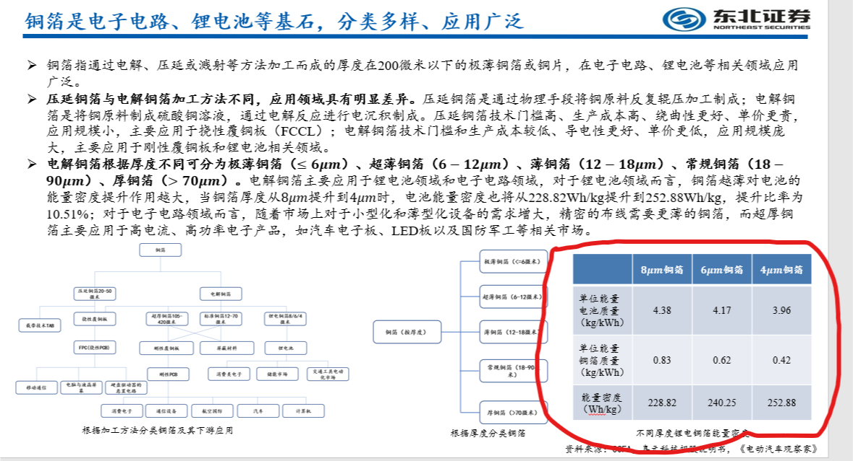

资料来源：<https://www.vzkoo.com/news/2632.html>

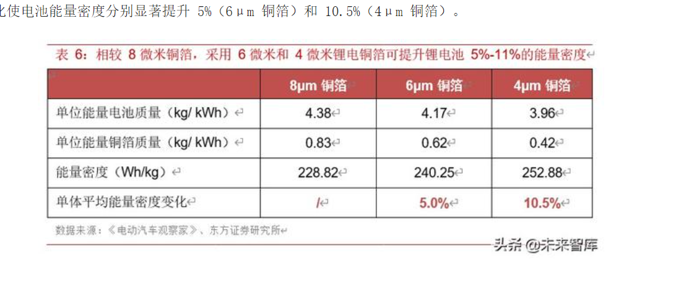

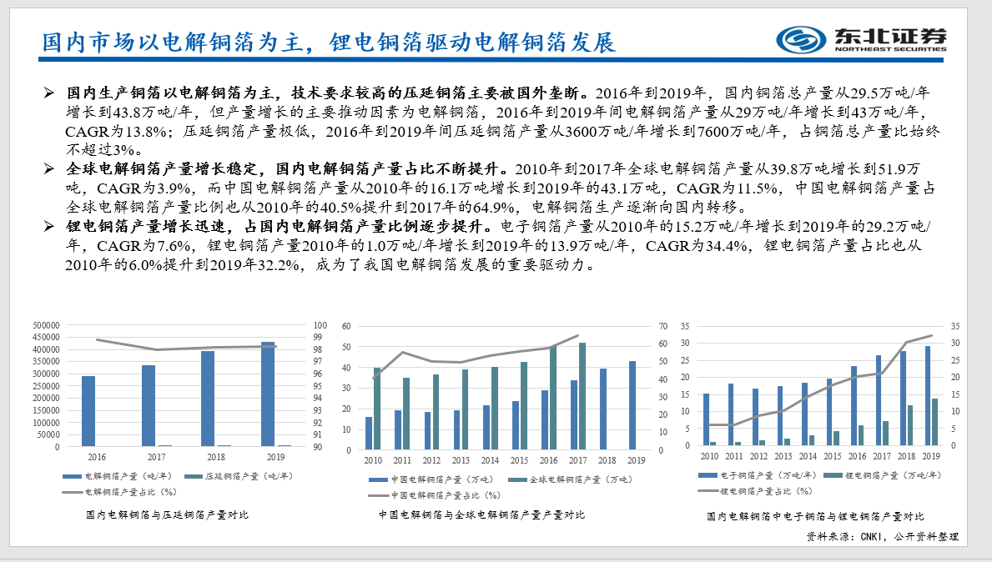

资料来源：铜箔Excel

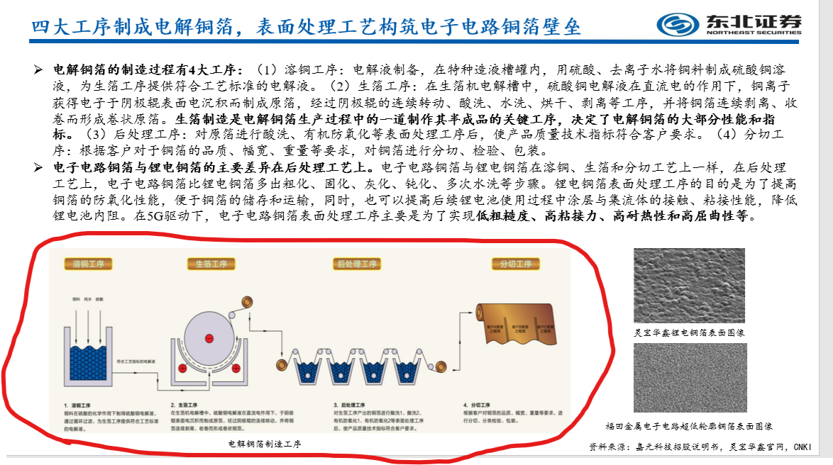

资料来源：嘉元科技招股说明书

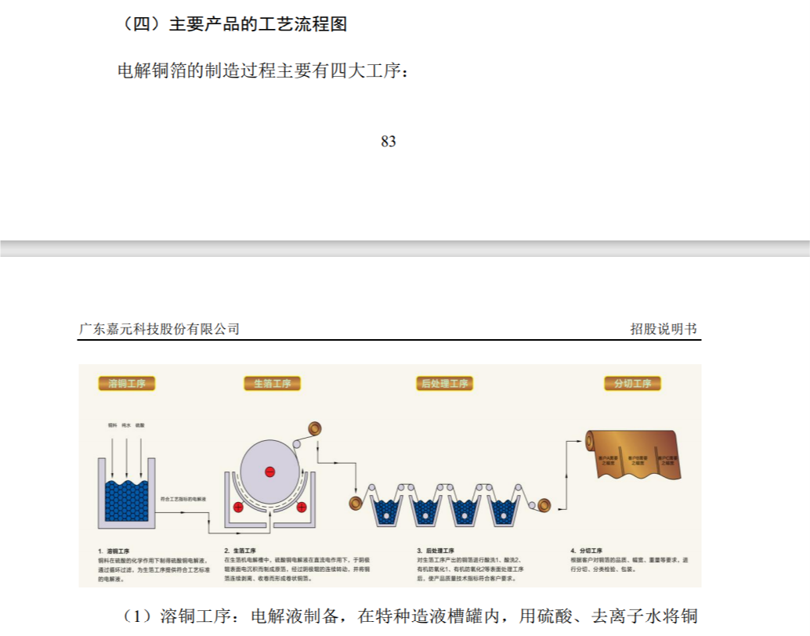

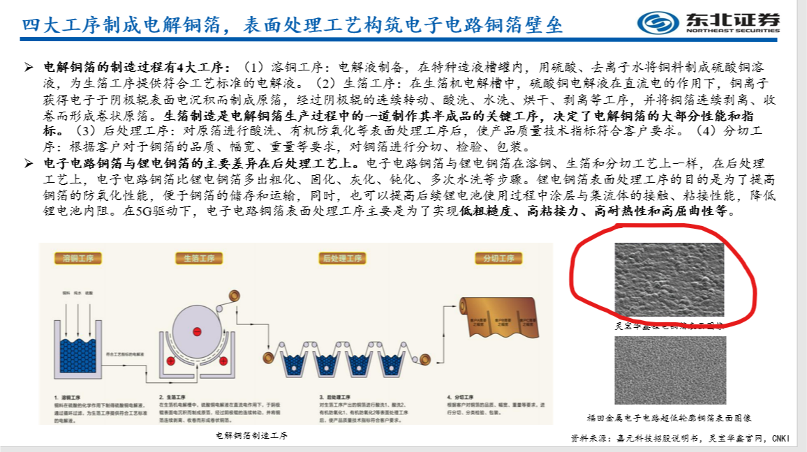

资料来源：<https://www.wasoncf.com/product/35.html>

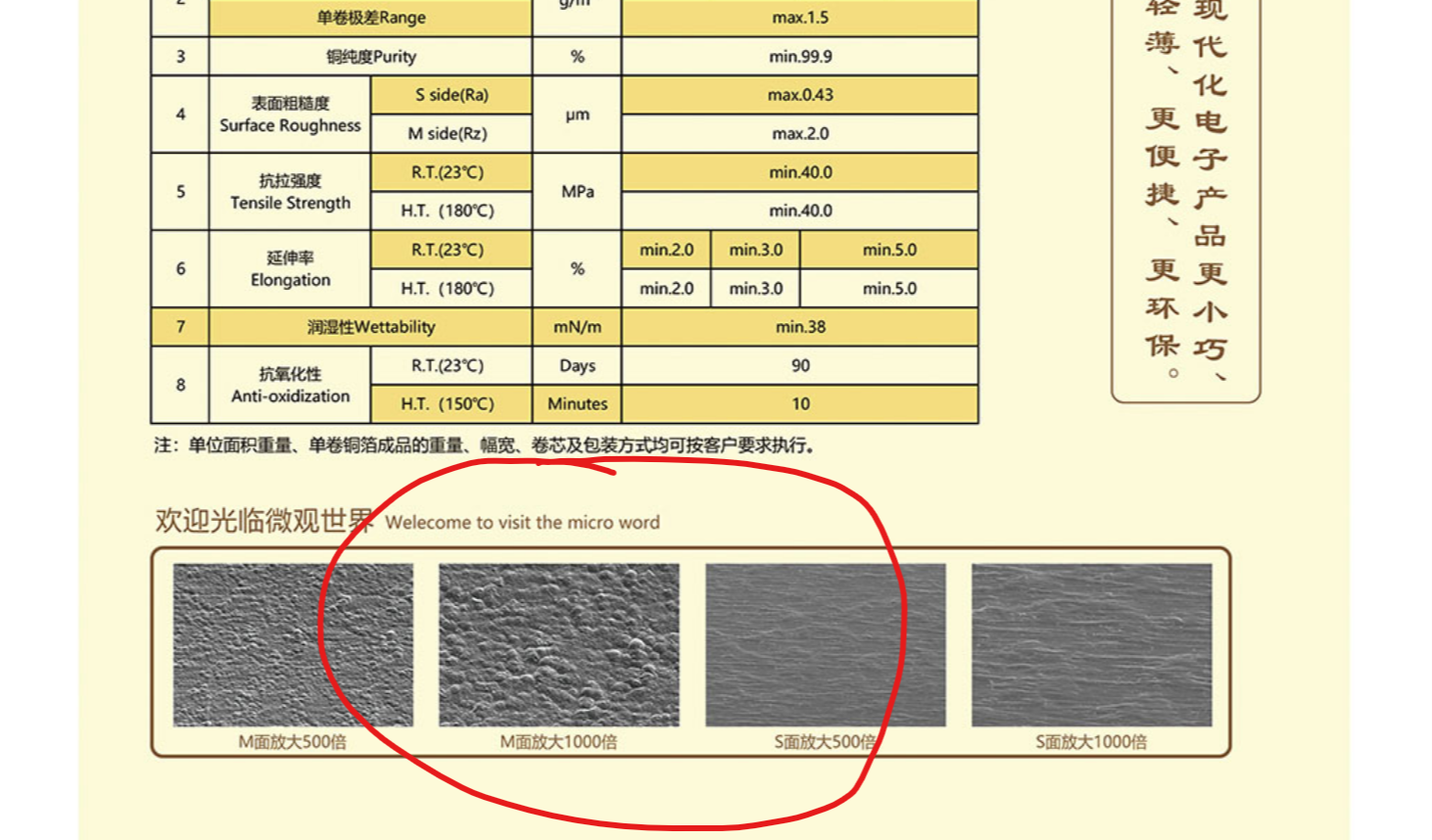

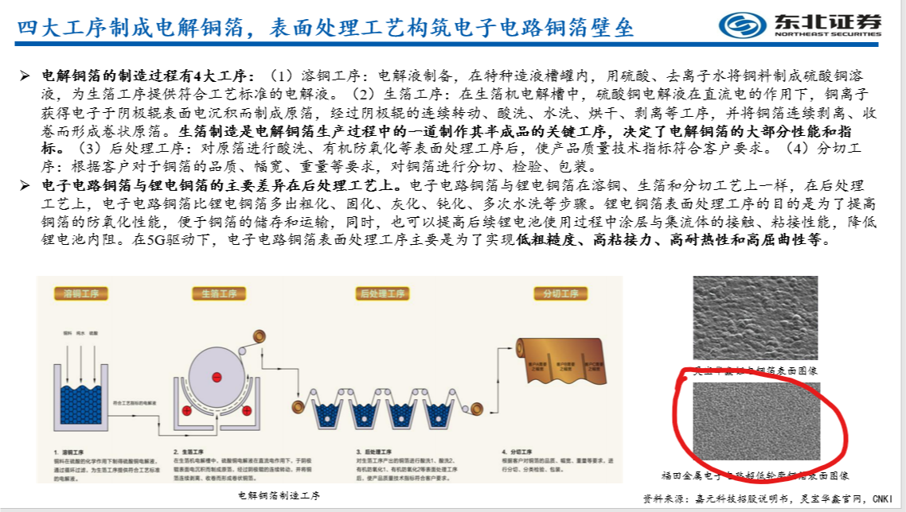

资料来源：《面向5G时代的铜箔开发及课题》，存储于GitHub中

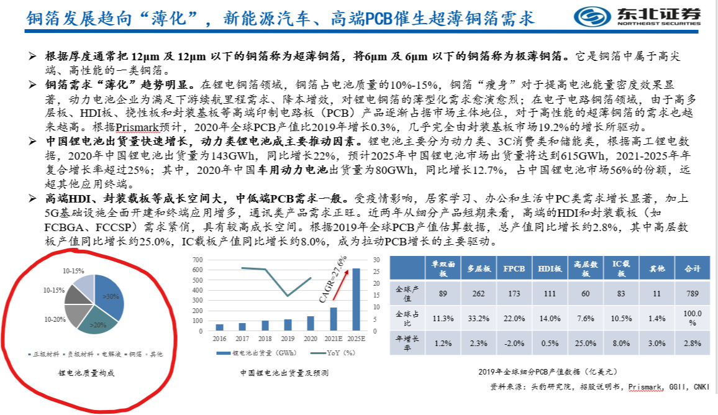

资料来源：《2020年中国锂电池铜箔行业概览-头豹》，存储于GitHub

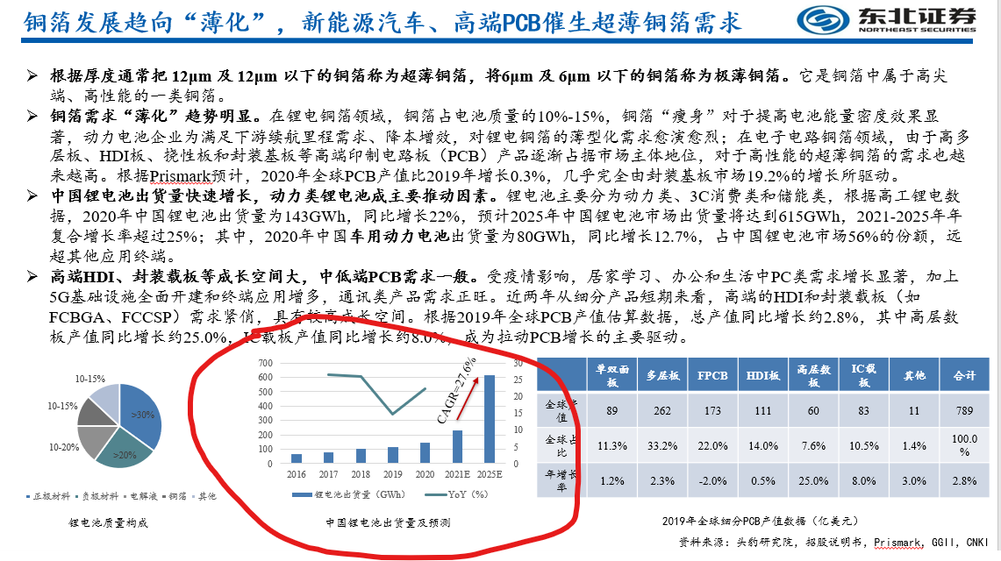

资料来源：<https://www.gg-lb.com/art-42434.html>

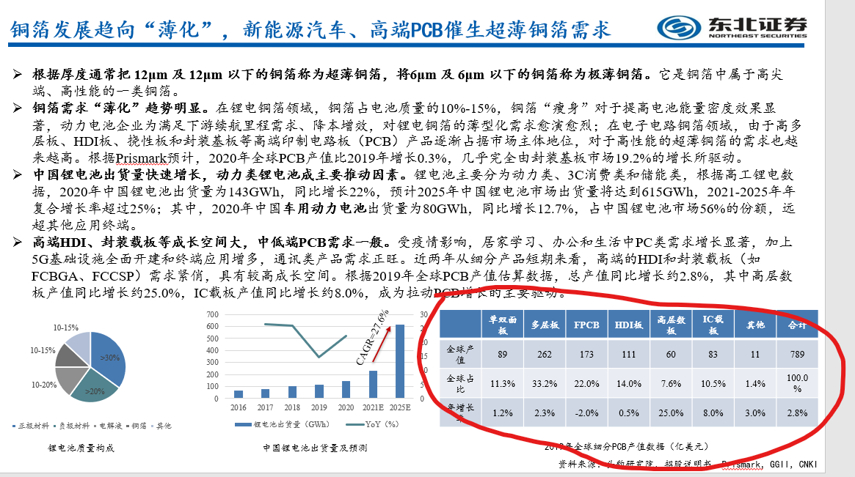

资料来源：《2019年全球PCB产业分析_杨宏强》，存储于GitHub

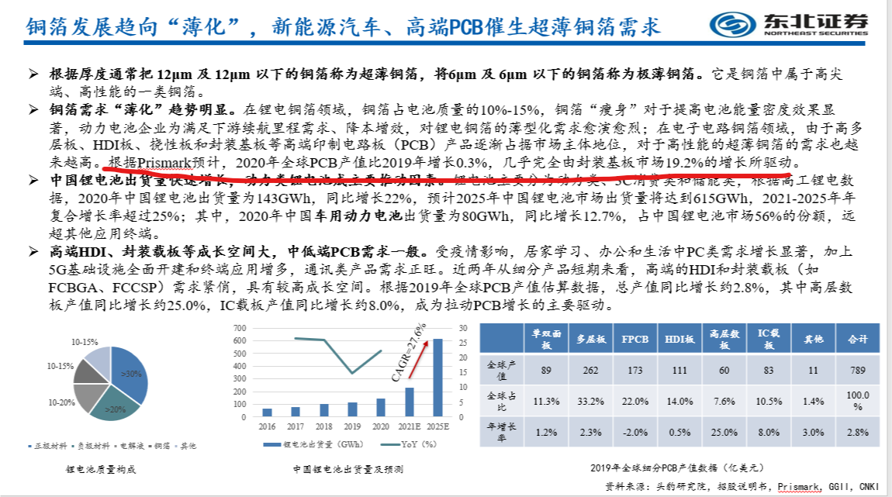

资料来源：<https://www.yuque.com/gi/5g_elc/zbaohg>

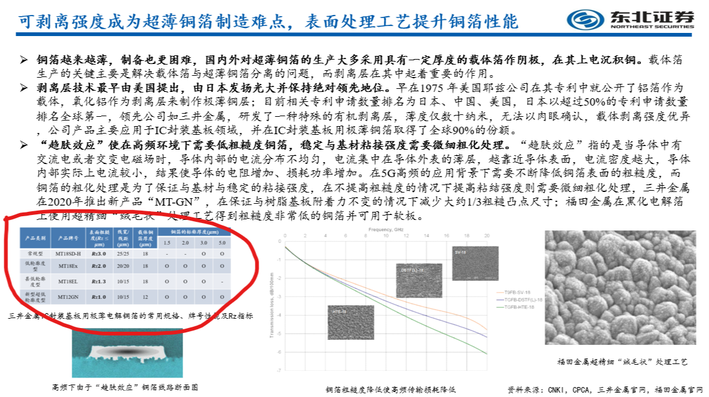

资料来源：《2020年日本覆铜板及其原材料企业发展要事综述_下_祝大同_中电材协覆铜板材料分会》，存储于GitHub

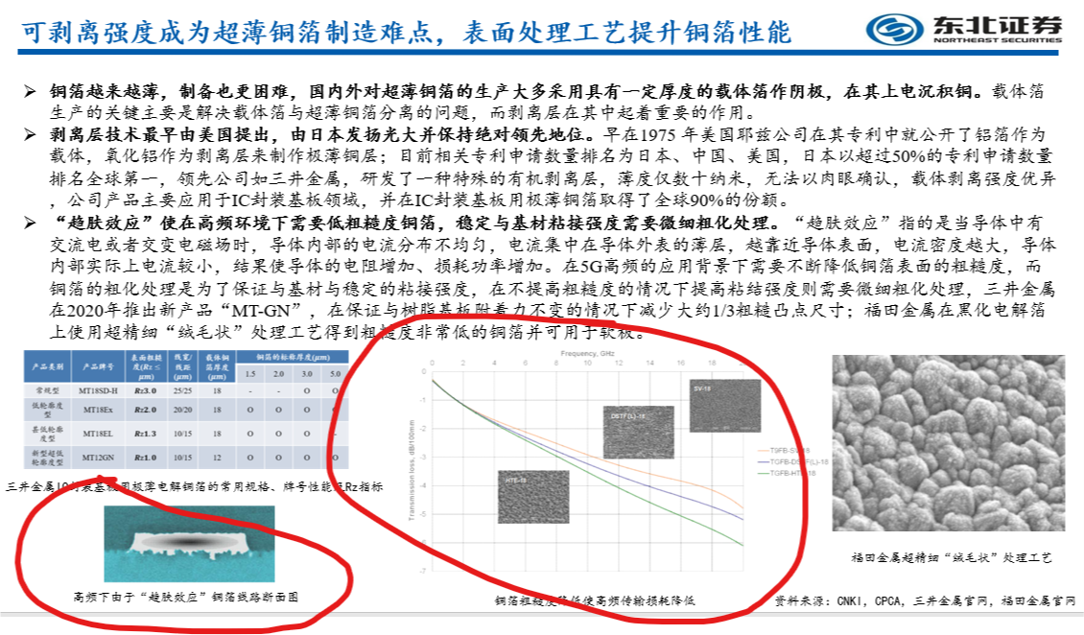

资料来源：《面向5G时代的铜箔开发及课题》，存储于GitHub中

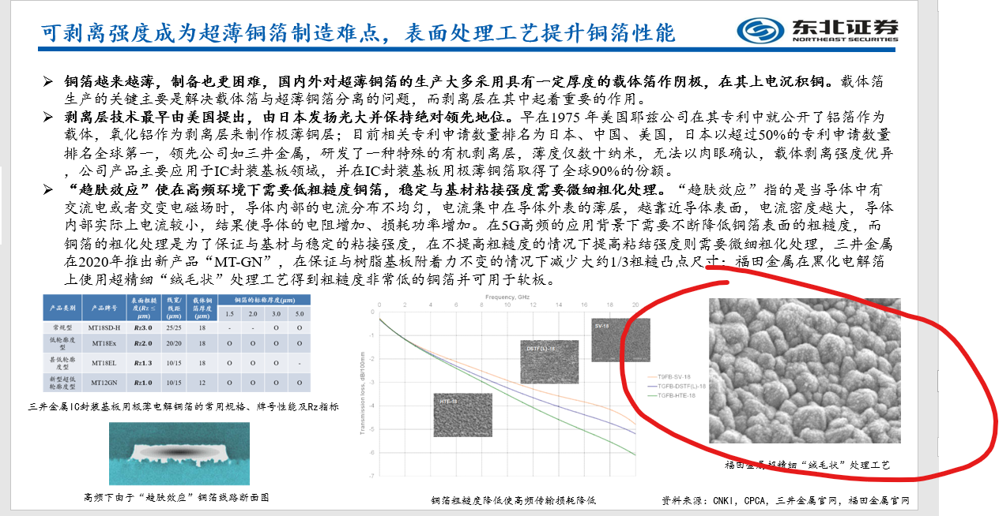

资料来源：暂时找不到原网址

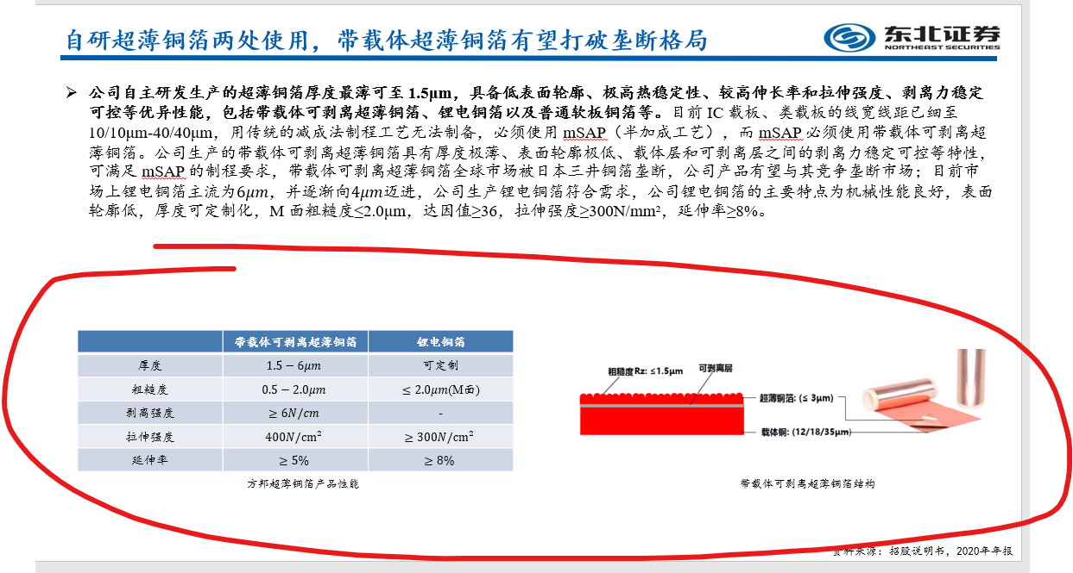

资料来源：方邦2020年年报